9. 牙板(Thread Rolling Flat Dies)
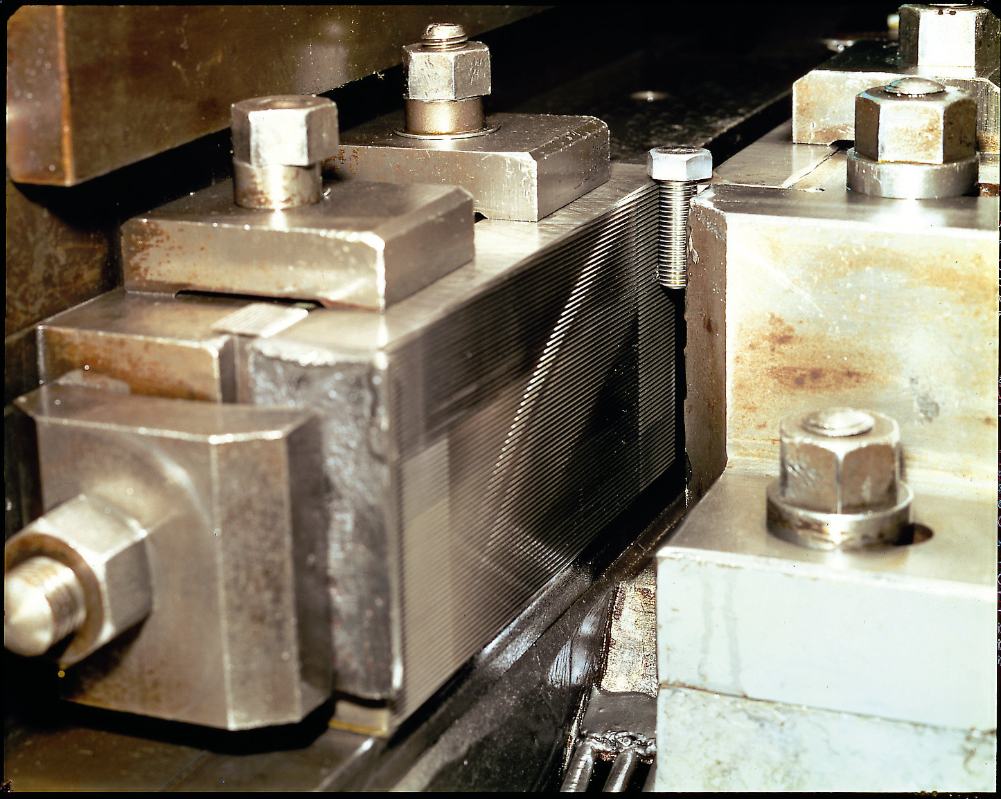
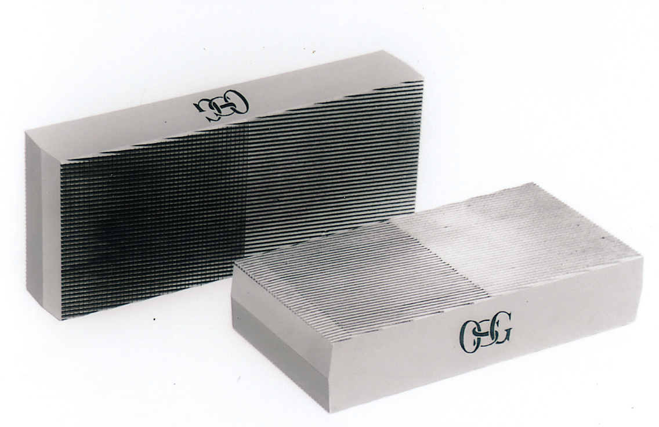

牙板的型狀很多，敝公司將通用的型狀為標準品，而準備半成品以利應付顧客的方便

標準型狀表
 | B | 20 |  | 25 |  |  |  |  |  |  |  |  |  |  |  | 32 |  | 33 |  | 35 |  |  |  |  |  |  |  | 38 |  | 40 |  | 48 |  | 50
Lm | Ls H | 20 | 25 | 25 | 38 | 50 | 51 | 52 | 53 | 55 | 80 | 105 | 155 |  |  |  | 80 | 51 |  | 38 | 53 | 55 | 80 | 105 | 155 |  |  | 55 |  |  | 85 |  | 85 | 55 | 85
63 | 51 |  | ●
70 | 60 |  | ●
90 | 75 |  |  | ● | ● |  |  |  | ●
105 | 90 |  |  |  |  |  | ●
110 | 90 |  |  |  |  | ●
115 | 100 |  |  |  | ● |  |  |  | ● |  | ●
115 | 103 |  |  | ● | ● |  |  |  | ● |  | ●
125 | 115
130 | 110 |  |  |  |  | ● |  |  |  | ●
140 | 127 |  |  | ● | ● |  |  |  | ● |  | ● | ●
165 | 150 |  |  | ● | ● |  |  |  | ● | ● | ● | ● | ●
180 | 150 |  |  |  |  |  |  |  |  |  |  |  |  |  |  |  |  |  |  |  |  |  |  |  |  |  |  |  |  |  | ● |  | ●
200 | 175 |  |  |  |  |  |  |  |  |  |  |  |  |  |  |  | ● |  |  |  |  | ●
200 | 180 |  |  |  |  |  |  |  |  |  |  |  |  |  |  |  |  | ● |  |  | ●
215 | 190 |  |  |  |  |  |  |  |  |  |  |  |  |  |  |  |  |  |  | ● |  | ● | ● | ● | ●
230 | 200 |  |  |  |  |  |  |  |  |  |  |  |  |  |  |  |  |  |  |  |  |  |  |  |  |  |  |  |  |  |  |  | ● | ●
230 | 210 |  |  |  |  |  |  |  |  |  |  |  |  |  |  |  |  |  |  |  |  |  |  |  |  |  |  |  |  |  |  |  | ●
260 | 230 |  |  |  |  |  |  |  |  |  |  |  |  |  |  |  |  |  |  |  |  |  |  |  |  |  |  |  |  |  |  |  | ●
265 | 230 |  |  |  |  |  |  |  |  |  |  |  |  |  |  |  |  |  |  |  |  |  |  |  |  |  |  | ●
310 | 280 |  |  |  |  |  |  |  |  |  |  |  |  |  |  |  |  |  |  |  |  |  |  |  |  |  |  |  |  |  |  |  | ●

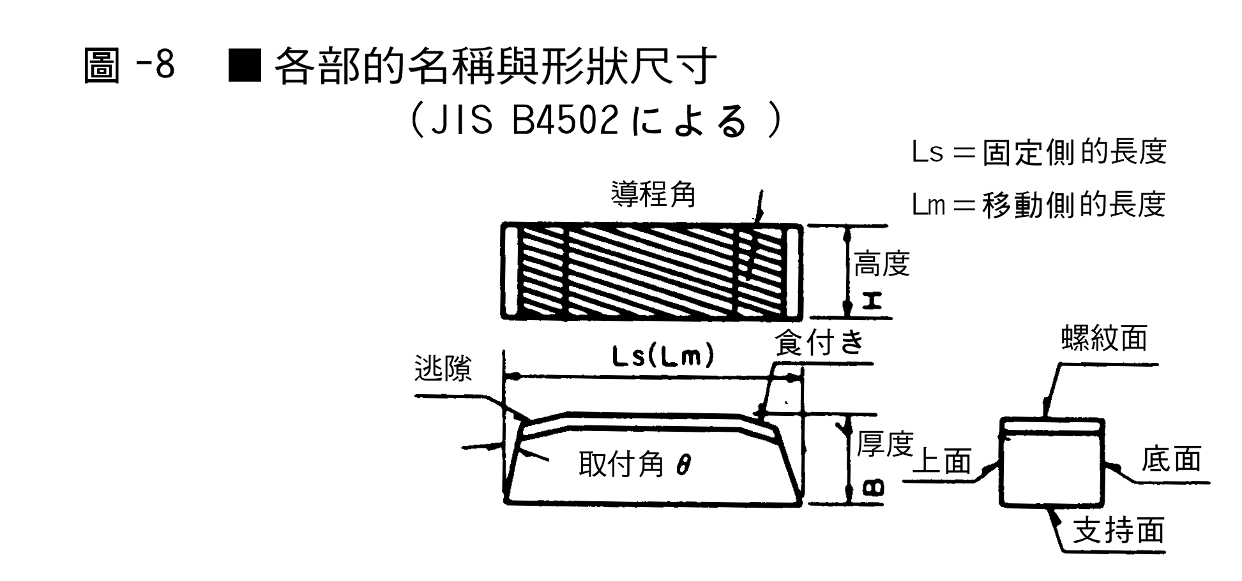
■本公司的製作可能範圍
長 度-MAX. 950mm
厚 度-MAX. 120mm
高 度-MAX. 400mm
螺 距-MIN. 0.4mm
64山 / 吋

牙板搓牙異狀原因
狀 況 | 原 因
肉 刺 | 牙板設定位置不良  吃入時刻及角度不良
醉 步 | 牙板設定位置不良  吃入時刻及角度不良  吃入時滑動  導程角不適  素材徑過大或過小
橢 圓 | 素材橢圓  滾造末期之壓力過大  牙板長度不足
螺紋峯傷痕 | 牙板槽底有切屑附著  材料傷痕  素材傷痕

搓牙機標準車種型狀表
車 種 | 尺 寸
00號車 | 55× 45×15×H高
0號車 | 63× 51×20×H高
1/8號車 | 70× 60×20×H高
3/16號車 | 90× 75×25×H高
6R | 105× 90×25×H高
1/4車 | 115×103×25×H高
8R | 127×108×25×H高
5/16車 | 140×127×25×H高
3/8車 | 165×150×25×H高
1/2車 | 215×190×35×H高
3/4車 | 265×230×27×H高
7/8車 | 310×280×48×H高
1車 | 420×380×50×H高
11/4車 | 450×400×50×H高

滾造螺紋不良原因(２個牙輪同速滾牙機)
不 良 事 項 | 不 良 原 因
有效徑，外徑均過大 | 素材徑過大
有效徑過大，外徑過小 | 吃入量不足  滾造壓力過低  滾造時間過短  牙輪之螺紋過低
有效徑過大，外徑良 | 素材徑較大  牙輪之螺紋過高
有效徑良，外徑過大 | 素材徑大  牙輪之螺紋過高
有效徑良，外徑過小 | 素材徑大  牙輪之螺紋過低
有效徑過小，外徑過大 | 牙輪之螺紋過高（2個牙輪間隙過小）
有效徑過小，外徑過大 | 牙輪螺紋過高
有效徑過小，外徑良 | 素材徑小
有效徑過小，外徑良 | 牙輪螺紋過高
有效徑過小，外徑過小 | 素材徑小
有效徑平行，外徑推拔 | 素材徑呈推拔（錐形）
有效徑，外徑均推拔 | 素材徑呈推拔
有效徑，外徑均推拔 | 牙輪之平行對準不良
 | 螺距對準不良
 | 吃入量調整不良
 | 滾製壓力過高
 | 牙輪旋轉數不適當
素材破裂及剝皮 | 素材光製面不良
 | 素材有裂痕
 | 素材之推拔
 | 牙輪螺紋面之磨損及瑕疵
 | 牙輪之螺紋有彎曲
螺紋較瘦 | 牙輪之螺紋不良
螺紋較瘦 | 螺距對準不良
螺距伸長 | 牙輪的螺紋螺距伸長
螺距縮短 | 牙輪的螺紋螺距縮短
螺距縮短 | 硬的材料通常在滾造後有螺距會多少縮短之傾向
螺紋形狀為兩端良好，中間不完全，或是相反 | 素材徑整個長度不均勻
螺紋形狀為兩端良好，中間不完全，或是相反 | 牙輪外徑整個長度不均勻
前端部之螺紋不完全 | 前端部之倒角不良
螺紋紋頂不完全 | 素材徑小
螺紋紋頂不完全 | 牙輪之螺紋過高
 | 素材支持刃之面粗糙
螺紋紋頂留下疪痕 | 素材支持刃之面柔軟
 | 工件不適當
螺距之彎曲 | 螺距對準不良
螺距之彎曲 | 牙輪之螺紋有彎曲
 | 素材徑真圓度不良
真圓度不良 | 滾製壓力過高
 | 螺模之移動速度太快

